|  |  |  |
| --- | --- | --- |
| Collège des Dominicaines de notre Dame de la Délivrande – Araya-  Classe : CM2Mars 2020  Nom : ________________________ | Logo.jpg |  |

**Exercice 1:**

Convertis dans l'unité demandée :

1. 10,56 dm = ..………….mm.
2. 32 dam = …………..km
3. 9120 mm = ..…… dam
4. 1,012 dam =…...……cm

**Exercice 2** :

Complète les étiquettes ci-dessous avec des fractions :

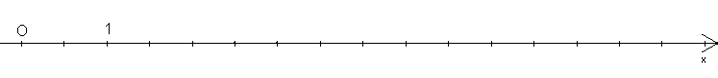

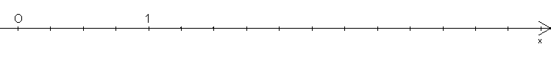

**Exercice 3** :

Place les points sur les droites graduées :

1 ) A(  ) B(  ) C(  ) D( )



2) G( ) H(  ) I() J()

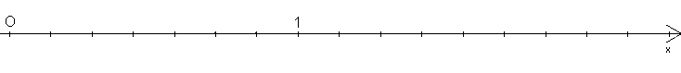

**Exercice 4** :

***Complète*** *le tableau*:

|  |  |  |  |
| --- | --- | --- | --- |
| Ecriture fractionnaire | Décomposition fractionnaire | Décomposition décimale | Ecriture décimale |
| $$\frac{305}{100}$$ |  |  |  |
|  |  |  | 1,548 |
|  | 4 + $\frac{85}{100}$ |  |  |
|  |  | 2+0,4+0,05+0,006 |  |

B

C

G

H

E

A

D

F

**Exercice 5** :

ABCDEFGH est un pavé droit.

1. Quelle est la face opposée à la face ABCD ?................................
2. Quelle est la face opposée à la face ABFE ? …………………………….
3. Quelles sont les arêtes qui partent de D ?..................................
4. Nombre d’arêtes =……………. Nombres de faces = ……………….. Nombre de sommets =……………

**Exercice 6** :

Associe chaque solide son patron :

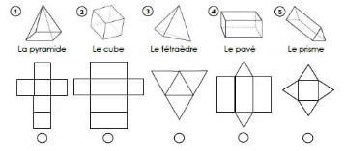

**Exercice 7** :

1) a) Trace un segment [AB] tel que AB = 4 cm .

b) Place le point I au milieu de [AB].

2) Construis le cercle (C) de centre A passant par I et le cercle (C’) de centre B passant par I.

3) Trace à partir de [AB] deux triangles équilatéraux ABK et ABD.

**Exercice 8** :

a) Trace un triangle ABC avec AB=5cm, BC=6cm et AC=8cm.

b) Construis les 3 hauteurs. Puis écrire la définition d’une hauteur.

c) Calcule le périmètre de ABC.

|  |
| --- |
|  |

**Exercice 9** :

Pose et effectue :

1. 45,87 + 56,879 + 109 =……

b) 1 000 -3,589=………

**Exercice 10** :

**Complète :**

a) 59,2 : 100=…..

b) 2,4 x …..= 2400

c) 5,85 x 10 =…….

d) 0,9 x1000=……

**Exercice 11** :

Range ces nombres : 14,15 ; 1,45 ; 1,45 ; 0,145 ; 15,14 ; 1,55 ; 0,154 par ordre croissant :

……………………………………………………………………………………………………………………………

**Exercice 12 :**

Joe veut prendre le train Paris-Strasbourg qui part de Paris à 9 h 40 min et arrive à Strasbourg à 11h 38min . Calcule la durée du voyage . ……………..…………………………………………………………………………………………………………………………………………….………………………………………………………………………………………….

**Exercice 13 :**

Un magasin doit emballer 512 verres dans des coffres de 12 verres

a) Combien de coffrets peut- on remplir ?

………………………………………………………………………………………………………………. …………………………………………………………………………………………………………………

b )Combien de verres manque –t-il pour remplir un autre coffret ?

……………………………………………………………………………………………………………..